Бесплатные лекарства, путевки и билеты получают 845 федеральных льготников
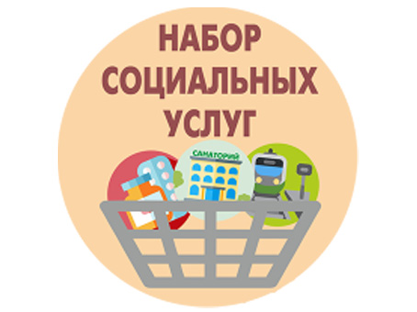
В Муслюмовском районе 1992 федеральных льготников, из них социальный пакет в денежном эквиваленте выбрали 1147 граждан. Бесплатные медикаменты, путевки в санаторий и проезд к месту лечения и обратно предоставляются 845 федеральным льготникам.
К федеральным льготников, имеющим право на набор социальных услуг, относятся:
- инвалиды,
- ветераны Великой Отечественной войны,
- лица, подвергшиеся воздействию радиации вследствие техногенных катастроф,
- Герои Советского Союза и Российской Федерации,
- члены семей погибших военнослужащих и военнослужащие, получившие инвалидность вследствие военной травмы.
- ветераны боевых действий.
Получатели самостоятельно решают, в какой форме им будет предоставляться набор: в виде определенных услуг или в виде ежемесячной денежной доплаты (1469,74 руб.).
В пакет социальных услуг входит:
- обеспечение лекарственными препаратами, медицинскими изделиями, а также продуктами лечебного питания для детей-инвалидов,
-предоставление путевки на санаторно-курортное лечение для профилактики
основных заболеваний,
-предоставление бесплатного проезда на пригородном железнодорожном транспорте или на междугородном транспорте к месту лечения и обратно.
Льготник может отказаться от получения как всего пакета услуг, так и от какой-то из его частей.
Если гражданин хочет изменить форму получения набора на следующий год, то необходимо до 1 октября 2023 года подать заявление через портал www.gosuslugi.ru, клиентскую службу Отделения Социального фонда или в МФЦ.

